Plans de gestion des sites LIFE Elia

UG:UM231 - Circuit: 380.19: pylône 153 au 154
Nom complet de l'UG: GRAMME/(ACHENE)(MAZURES F) 380KV LI

Action LIFE: Landes : 1 polygone(s) (1.09 ha)
Autres actions LIFE sous cette/ces portée(s): Lisière restaurée

Commune(s): Beauraing

Triage(s) DNF concerné(s): Winenne

Gestionnaire (+ Propriétaire):

Gestionnaire (Propr.: Region Wallonne (Mrw/Dgrne))
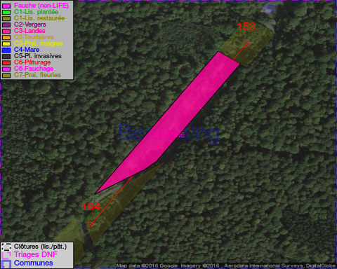

Objectif à long terme :

Lande à callune dense (élimination des autres ligneux)

Tous les aménagements ont été terminés en December 2014

Détail par portée
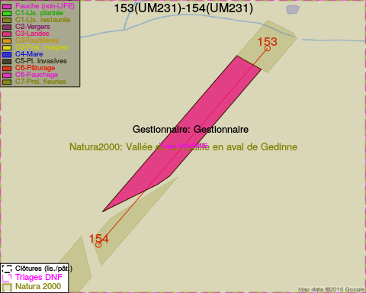
Adresse propriétaire:
- Region Wallonne (Mrw/Dgrne) : Av Prince De Liege 15 Namur

Document réalisé le 30/05/2016

